[**Disponibilizar la información de la tabla Projects #17**](https://github.com/quindcode/ope-teamtrack-backend/issues/17)

| **Equipo:** | Tracking Operation |
| --- | --- |
| **Analista de calidad:** | Alejandro Sepulveda Palacio |

* **TEST CASE CPR-51 Habilitar endpoint de eventos de novedades por empleado correctamente**
* **Dado**: el sistema está en funcionamiento
* **Cuando:** se habilita el endpoint de consumo para eventos de novedades por empleado

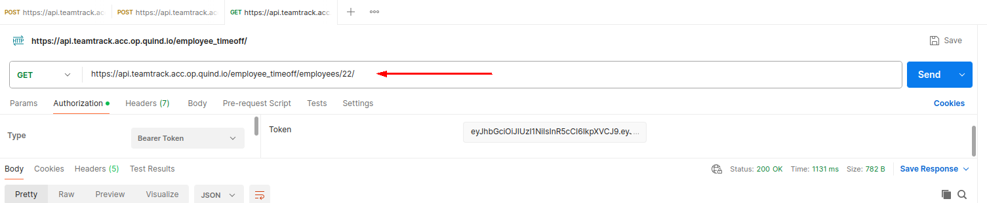

* **Entonces:** el endpoint debe estar disponible en la URL "https://api.teamtrack.acc.op.quind.io/employee_timeoff/employees/22/"

And el endpoint debe responder a solicitudes GET

And la respuesta debe incluir un código de estado 200

And la respuesta debe contener una lista de eventos de novedades filtrados por empleado

And cada evento debe incluir información relevante como "employee_id", "absence_type_id ", "comments ", "start_date" , "end_date", “id”

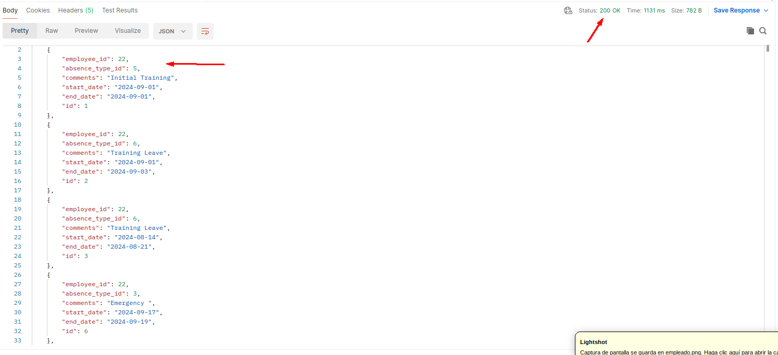

**Caso de prueba: exitoso**